Umgang mit Geld

„Was würdest du tun, wenn du einen Monat kein Geld hättest?“

- Was ist Geld?
- Wofür geben Jugendliche Geld aus?
- Wie gelingt es mit Geld vernünftig umzugehen?
- Vor welchen Schwierigkeiten stehen wir oft?

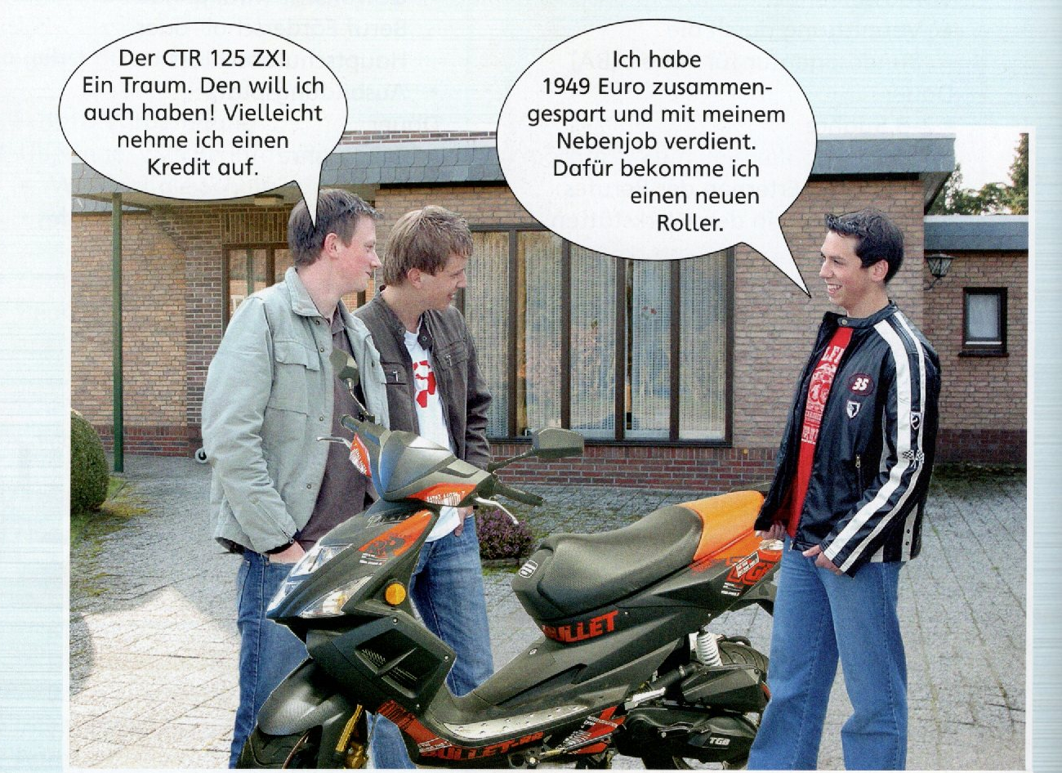

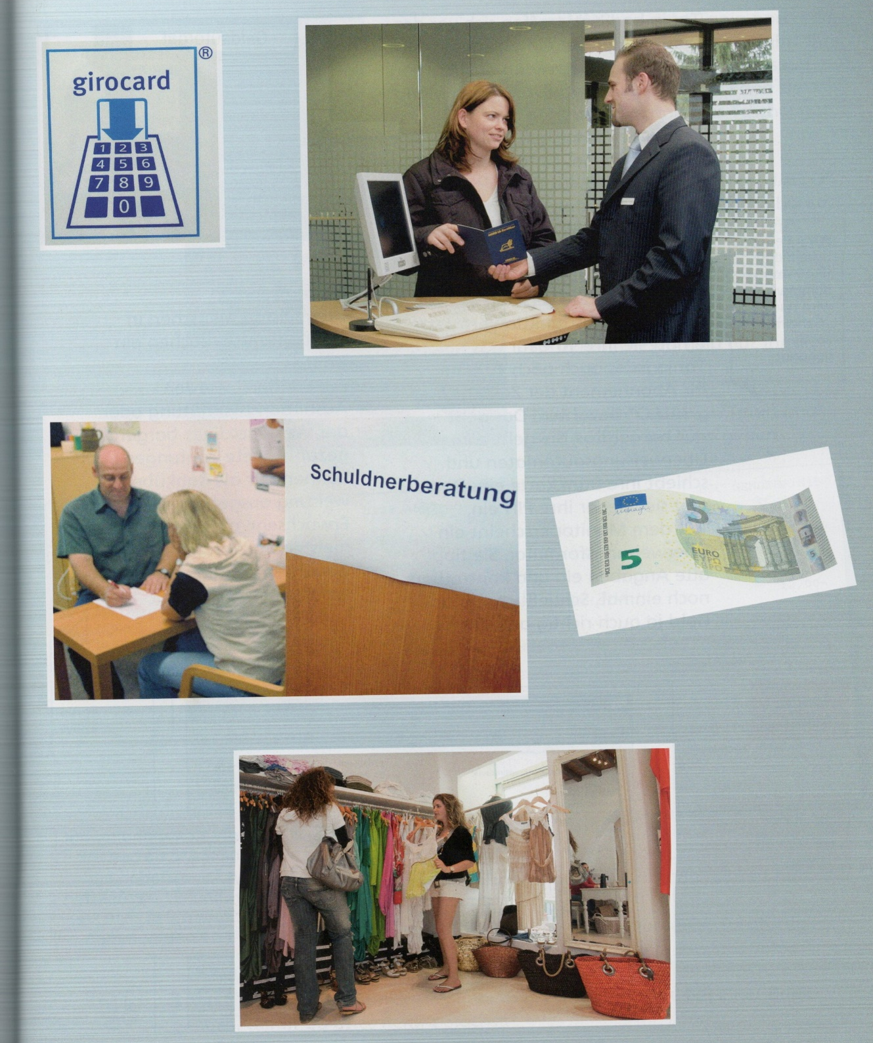

- Welche Situationen werden auf den Abbildungen dargestellt?
- Welche dieser Situationen hast Du bereits erlebt?

1a) Arbeitsblatt zu „Bedeutung von Geld“
Welche Bedeutung hat Geld für mich?

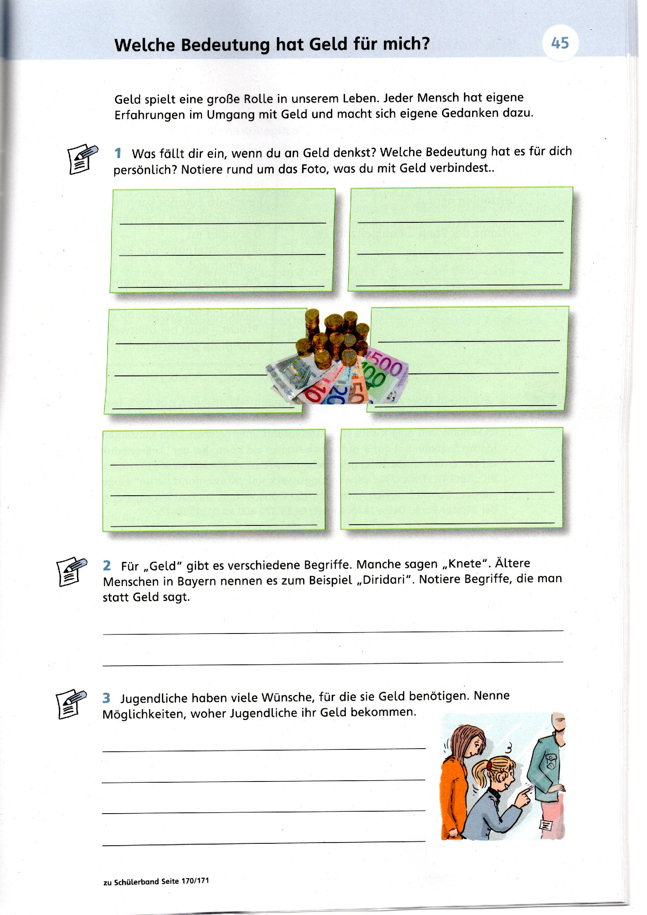

Wofür brauchst du Geld? ☐ Essen ☐ Kleidung ☐ Handy ☐ Schule ☐ Freizeit ☐ Miete
Aufgabe 2: Satz ergänzen
Geld brauche ich, um ____________________________________________.

